附件： 表一 恩阳区明阳镇污水处理站入河排污口
申请单位¹ | 巴中市恩阳区鸿发公用事业投资有限公司 |  |  |  | 法人代表² |  |  | 彭鸥
详细地址³ | 巴中市恩阳区登科街道办事处白玉社区第三居民小组国资大厦二楼 |  |  |  | 邮政编码 |  |  | 636000
单位性质⁴ | 其他有限责任公司 |  |  |  | 主管机关 |  |  | /
是否涉密  （涉密种类） | 否 |  |  |  | 是否同意公开 |  |  | 是
取用水量（万t/年）⁵ | /
服务面积（km²） | 0.33 |  |  | 服务人口 |  | 2327人
排污口设置类型⁶ | 新建 |  | √ | 排污口分类⁶ |  | 工业
排污口设置类型⁶ | 改建 |  |  |  |  | 生活 |  |  | √
排污口设置类型⁶ | 扩大 |  |  |  |  | 混合
排放方式⁶ | 连续 |  | √ | 入河方式⁶ |  | 明渠（）、暗管（√）  泵站（）、涵闸（）  潜没（）、其他（）
排放方式⁶ | 间歇
入河排污口位置 | 所在行政区⁷：巴中市恩阳区明阳镇
入河排污口位置 | 排入水体名称⁸：狮子河
入河排污口位置 | 排入的水功能区名称⁹：未划分水功能区
入河排污口位置 | 经度（准确到″）：106°35′20.785″E  纬度（准确到″）：31°44′30.292″N
设计排污能力（t/d）¹⁰ |  | 200 |  | 排污口大小 |  |  | DN160mm
工业废水排放量（t/d）¹¹ |  | 0 |  | 年排放污水总量（万t）¹¹ |  |  | 7.3
生活污水排放量（t/d）¹¹ |  | 200
混合污水排放量（t/d）¹¹ |  | 0
其它污水排放量（t/d）¹¹ |  | 0

污水是否经过处理 |  | 是 | 污水处理方式¹² |  | 二级处理
主要污染物排放浓度及排放总量
项目名称¹³ | 排放浓度（mg/L）¹⁴ |  |  | 总 量（t）
项目名称¹³ |  |  |  | 日排放总量¹⁵ |  | 年排放总量¹⁶
COD | 50 |  |  | 0.01 |  | 3.65
氨氮 | 5 |  |  | 0.001 |  | 0.365
BOD₅ | 10 |  |  | 0.002 |  | 0.73
总磷 | 0.5 |  |  | 0.0001 |  | 0.0365
其他特征污染物（请说明种类） | / |  |  | / |  | /
温升（排放温排水的） | / |  |  | / |  | /
有毒有机污染物、重金属或持久性有毒化学污染物 | / |  |  | / |  | /
排污河道、入河排污口平面位置示意图^{17：}
（AUTO－CAD软件制作后附上）
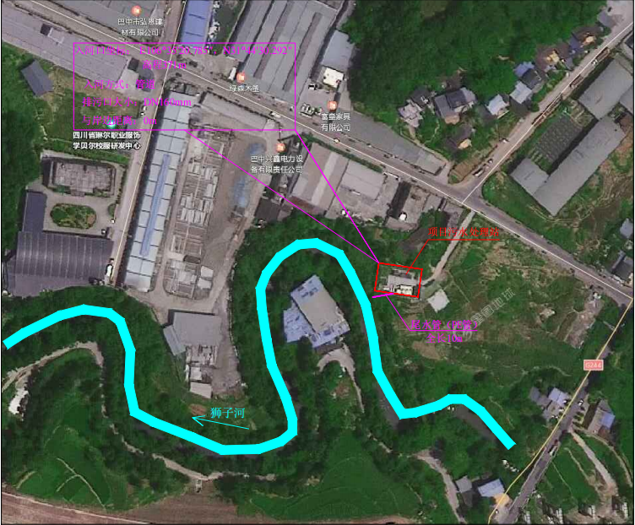
申请理由18：
巴中市恩阳区明阳镇污水处理站位于巴中市恩阳区明阳镇团结社区二组，污水处理设计规模为200m³/d,本次按照设计规模200m³/d进行论证。项目设计处理水质达到《城镇污水处理厂污染物排放标准》(GB18918-2002)一级A标准后，通过管道排入狮子河，入河排污口位于巴中市恩阳区明阳镇团结社区二组狮子河右岸（地理坐标为：E106°35′20.785″，N31°44′30.292″，高程371m），入河方式为管道，采用连续排放方式。水质管理目标执行《地表水环境质量标准》（GB 3838-2002）Ⅲ类标准。为了减少建设项目对水环境的不利影响，确保本项目能正常运行和发挥效益，根据《中华人民共和国水法》，《中华人民共和国水污染防治法》，水利部《入河排污口监督管理办法》(2005年1月1日发布)及《生态环境部办公厅关于做好入河排污口和水功能区划相关工作的通知》 (环办水体[2019]36号)等相关文件要求，明阳镇污水处理站需编制入河排污口设置论证报告。

表二 恩阳区雪山镇污水处理站1站入河排污口

申请单位¹ | 巴中市恩阳区鸿发公用事业投资有限公司 |  |  |  | 法人代表² |  |  | 彭鸥
详细地址³ | 巴中市恩阳区登科街道办事处白玉社区第三居民小组国资大厦二楼 |  |  |  | 邮政编码 |  |  | 636000
单位性质⁴ | 其他有限责任公司 |  |  |  | 主管机关 |  |  | /
是否涉密  （涉密种类） | 否 |  |  |  | 是否同意公开 |  |  | 是
取用水量（万t/年）⁵ | /
服务面积（km²） | 0.56 |  |  | 服务人口 |  | 2318人
排污口设置类型⁶ | 新建 |  | √ | 排污口分类⁶ |  | 工业
排污口设置类型⁶ | 改建 |  |  |  |  | 生活 |  |  | √
排污口设置类型⁶ | 扩大 |  |  |  |  | 混合
排放方式⁶ | 连续 |  | √ | 入河方式⁶ |  | 明渠（√）、暗管（）  泵站（）、涵闸（）  潜没（）、其他（）
排放方式⁶ | 间歇
入河排污口位置 | 所在行政区⁷：巴中市恩阳区雪山镇
入河排污口位置 | 排入水体名称⁸：双河
入河排污口位置 | 排入的水功能区名称⁹：未划分水功能区
入河排污口位置 | 经度（准确到″）：106°32′29.673″E  纬度（准确到″）：31°54′9.194″N
设计排污能力（t/d）¹⁰ |  | 200 |  | 排污口大小 |  |  | 0.2m×0.2m×0.4m
工业废水排放量（t/d）¹¹ |  | 0 |  | 年排放污水总量（万t）¹¹ |  |  | 7.3
生活污水排放量（t/d）¹¹ |  | 200
混合污水排放量（t/d）¹¹ |  | 0
其它污水排放量（t/d）¹¹ |  | 0

污水是否经过处理 |  | 是 | 污水处理方式¹² |  | 二级处理
主要污染物排放浓度及排放总量
项目名称¹³ | 排放浓度（mg/L）¹⁴ |  |  | 总 量（t）
项目名称¹³ |  |  |  | 日排放总量¹⁵ |  | 年排放总量¹⁶
COD | 50 |  |  | 0.01 |  | 3.65
氨氮 | 5 |  |  | 0.001 |  | 0.365
BOD₅ | 10 |  |  | 0.002 |  | 0.73
总磷 | 0.5 |  |  | 0.0001 |  | 0.0365
其他特征污染物（请说明种类） | / |  |  | / |  | /
温升（排放温排水的） | / |  |  | / |  | /
有毒有机污染物、重金属或持久性有毒化学污染物 | / |  |  | / |  | /
排污河道、入河排污口平面位置示意图^{17：}
（AUTO－CAD软件制作后附上）
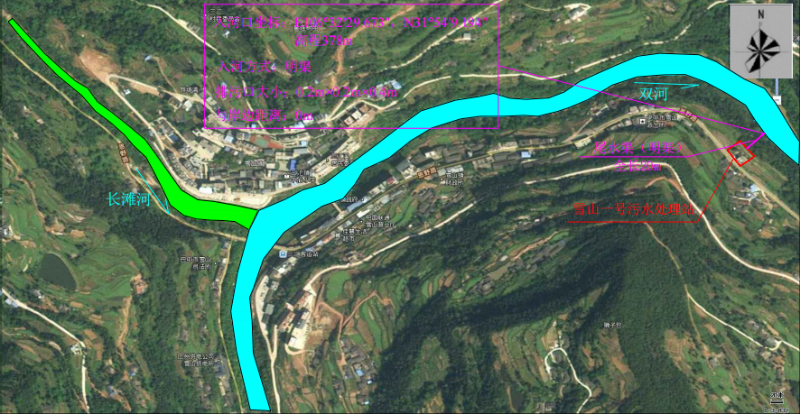

申请理由18：
巴中市恩阳区雪山镇污水处理站1站位于巴中市恩阳区雪山镇三汇溪社区4组，污水处理设计规模为200 m³/d，服务面积0.56km²，服务人口约2300人，本次按照设计规模200 m³/d进行论证。该污水处理站污水处理采用“格栅井→沉砂池→调节池→缺氧池→好氧池（膜池）→除磷反应池→过渡池→过滤器→紫外线消毒”的处理工艺，出水水质达到《城镇污水处理厂污染物排放标准》(GB18918-2002)一级A标后通过明管排入双河，入河排污口位于巴中市恩阳区雪山镇三汇溪社区4组双河右岸，地理坐标为：E106°32′29.673″，N31°54′9.194″，高程378m，入河方式为明渠，采用连续排放方式。水质管理目标执行《地表水环境质量标准》（GB 3838-2002）Ⅲ类标准。为了减少建设项目对水环境的不利影响，确保本项目能正常运行和发挥效益，根据《中华人民共和国水法》，《中华人民共和国水污染防治法》，水利部《入河排污口监督管理办法》(2005年1月1日发布)及《生态环境部办公厅关于做好入河排污口和水功能区划相关工作的通知》 (环办水体[2019]36号)等相关文件要求，雪山镇污水处理站1站需编制入河排污口设置论证报告。

表三 恩阳区雪山镇污水处理站2站入河排污口

申请单位¹ | 巴中市恩阳区鸿发公用事业投资有限公司 |  |  |  | 法人代表² |  |  | 彭鸥
详细地址³ | 巴中市恩阳区登科街道办事处白玉社区第三居民小组国资大厦二楼 |  |  |  | 邮政编码 |  |  | 636000
单位性质⁴ | 其他有限责任公司 |  |  |  | 主管机关 |  |  | /
是否涉密  （涉密种类） | 否 |  |  |  | 是否同意公开 |  |  | 是
取用水量（万t/年）⁵ | /
服务面积（km²） | 0.76 |  |  | 服务人口 |  | 2816人
排污口设置类型⁶ | 新建 |  | √ | 排污口分类⁶ |  | 工业
排污口设置类型⁶ | 改建 |  |  |  |  | 生活 |  |  | √
排污口设置类型⁶ | 扩大 |  |  |  |  | 混合
排放方式⁶ | 连续 |  | √ | 入河方式⁶ |  | 明渠（）、暗管（√）  泵站（）、涵闸（）  潜没（）、其他（）
排放方式⁶ | 间歇
入河排污口位置 | 所在行政区⁷：巴中市恩阳区雪山镇
入河排污口位置 | 排入水体名称⁸：双河
入河排污口位置 | 排入的水功能区名称⁹：未划分水功能区
入河排污口位置 | 经度（准确到″）：106°32′29.695″E  纬度（准确到″）：31°54′12.668″N
设计排污能力（t/d）¹⁰ |  | 300 |  | 排污口大小 |  |  | DN160mm
工业废水排放量（t/d）¹¹ |  | 0 |  | 年排放污水总量（万t）¹¹ |  |  | 10.95
生活污水排放量（t/d）¹¹ |  | 300
混合污水排放量（t/d）¹¹ |  | 0
其它污水排放量（t/d）¹¹ |  | 0

污水是否经过处理 |  | 是 | 污水处理方式¹² |  | 二级处理
主要污染物排放浓度及排放总量
项目名称¹³ | 排放浓度（mg/L）¹⁴ |  |  | 总 量（t）
项目名称¹³ |  |  |  | 日排放总量¹⁵ |  | 年排放总量¹⁶
COD | 50 |  |  | 0.015 |  | 5.475
氨氮 | 5 |  |  | 0.0015 |  | 0.5475
BOD₅ | 10 |  |  | 0.003 |  | 1.095
总磷 | 0.5 |  |  | 0.0002 |  | 0.0548
其他特征污染物（请说明种类） | / |  |  | / |  | /
温升（排放温排水的） | / |  |  | / |  | /
有毒有机污染物、重金属或持久性有毒化学污染物 | / |  |  | / |  | /
排污河道、入河排污口平面位置示意图^{17：}
（AUTO－CAD软件制作后附上）
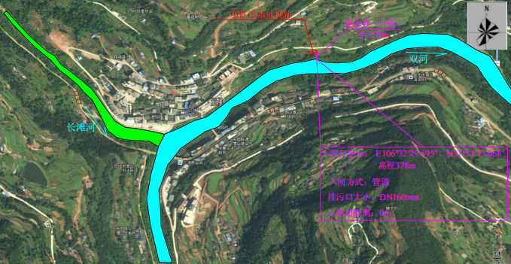

申请理由18：
巴中市恩阳区雪山镇污水处理站2站位于巴中市恩阳区雪山镇三汇溪社区3组，占地面积665m²，设计处理规模为300 m³/d，服务面积0.76km²，服务人口约2800人，本次论证按照设计规模300 m3/d进行。该污水处理站采用“格栅井→沉砂池→调节池→缺氧池→好氧池（膜池）→除磷反应池→过渡池→过滤器→紫外线消毒”的处理工艺，出水水质达到《城镇污水处理厂污染物排放标准》(GB18918-2002)一级A标后通过明管排入双河。入河排污口位于巴中市恩阳区雪山镇三汇溪社区3组，双河左岸，地理坐标为：E106°32′29.695″，N31°54′12.668″，入河方式为管道，采用连续排放方式。受纳水体水质管理目标执行《地表水环境质量标准》（GB 3838-2002）Ⅲ类标准。为了减少建设项目对水环境的不利影响，确保本项目能正常运行和发挥效益，根据《中华人民共和国水法》，《中华人民共和国水污染防治法》，水利部《入河排污口监督管理办法》及《生态环境部办公厅关于做好入河排污口和水功能区划相关工作的通知》 (环办水体[2019]36号)等相关文件要求，雪山镇污水处理站2站需编制入河排污口设置论证报告。

